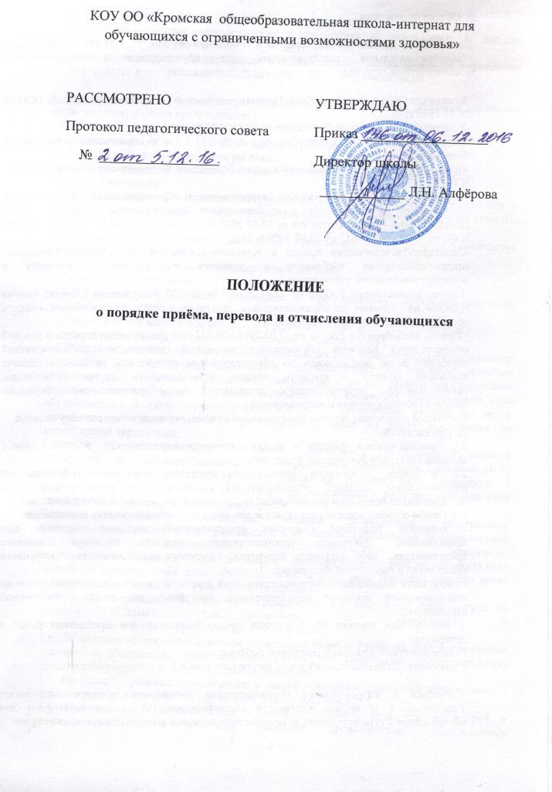

КОУ ОО «Кромская общеобразовательная школа-интернат для обучающихся с ограниченными возможностями здоровья»

РАССМОТРЕНО  Протокол педагогического совета  № _________________ | УТВЕРЖДАЮ  Приказ __________________  Директор школы  ____________ Л.Н. Алфёрова

ПОЛОЖЕНИЕ
о порядке приёма, перевода и отчисления обучающихся

I. Общие положения
Положение о порядке приёма, перевода и отчисления обучающихся в КОУ ОО «Кромская общеобразовательная школа-интернат для обучающихся с ограниченными возможностями здоровья» следующих нормативных актов:
-Конвенция ООН о правах ребёнка, Принята резолюцией Генеральной Ассамблеи ООН от 20.11.1989 г;
-Конституция Российской Федерации от 12.12.1993 года;
-Федеральный закон от 29 декабря 2012 г. № 273-ФЗ «Об образовании в Российской Федерации»
-Приказ Министерства образования и науки Российской Федерации от 30 августа 2013 г. N 1015
-Типовое положение о специальном (коррекционном) образовательном учреждении для обучающихся, воспитанников с ограниченными возможностями здоровья (в ред. Постановлений Правительства РФ от 10.03.2000 N 212, от 23.12.2002 N 919, от 01.02.2005 N 49, от 18.08.2008 N 617,от 10.03.2009 N 216)
-Санитарно-гигиенических правил и нормативов СанПиН 2.4.2.2821-10 "Санитарно-эпидемиологические требования к условиям и организации обучения в общеобразовательных учреждениях"
-Приказ Минобрнауки России от 22.01.2014 г N 32 "Об утверждении Порядка приема граждан на обучение по образовательным программам начального общего, основного общего и среднего общего образования"
- Приказ Минобрнауки России от 12.03.2014 г N 177 «Об утверждении порядка и условий осуществления перевода обучающихся из одной организации, осуществляющей образовательную деятельность по образовательным программам начального общего, основного общего и среднего общего образования, в другие организации, осуществляющие образовательную деятельность по образовательным программам соответствующих уровня и направленности.
Настоящее положение устанавливает порядок приёма, перевода и отчисления учащихся.
II. Приём детей.
2.1. Правила приема граждан в школу - интернат определяются в соответствии с законодательством Российской Федерации.
2.2. В школу - интернат принимаются граждане, подлежащие обучению по адаптированной основной образовательной программе для детей с умственной отсталостью на основании рекомендаций психолого-медико-педагогической комиссии.
2.3. Приём обучающихся осуществляется при представлении следующих документов:
- заявление родителей (законных представителей) на имя директора при предъявлении документа, удостоверяющего личность родителя (законного представителя), либо оригинала документа, удостоверяющего личность иностранного гражданина в Российской Федерации;
- заключение медико-психолого-педагогической комиссии с рекомендациями обучения по адаптированной основной образовательной программе для детей с умственной отсталостью;
- медицинская справка об отсутствии противопоказаний для пребывания детей в интернате;
- свидетельство о рождении (паспорта) ребёнка;
- документ, устанавливающий место жительства семьи.
- путёвка в коррекционное образовательное учреждение, которую выписывает Учредитель. ( В выдаче путёвки в общеобразовательную школу-интернат для обучающихся с ограниченными возможностями здоровья может быть отказано в случае:
- отсутствия свободных мест в образовательном учреждении;
- наличия медицинских противопоказаний у ребёнка к нахождению в детском коллективе).
- Приём обучающихся, воспитанников в коррекционное образовательное учреждение осуществляется в соответствии с уставом образовательного учреждения.

9. Для поступления в коррекционное образовательное учреждение родители (законные представители) ребёнка представляют:
- заявление;
- медицинские документы о состоянии здоровья ребёнка;
- копию свидетельства о рождении ребёнка;
- заключение областной (районной) психолого-медико-педагогической комиссии;
- путёвку Учредителя;
- документы, свидетельствующие об уровне образования на момент поступления в образовательное учреждение (для детей, поступающих во второй и последующий классы).
2.4. В заявлении родителями (законными представителями) ребенка указываются следующие сведения о ребенке:
а) фамилия, имя, отчество (последнее - при наличии);
б) дата и место рождения;
в) фамилия, имя, отчество (последнее - при наличии) родителей (законных представителей) ребенка;
г) адрес и место жительства ребенка, его родителей (законных представителей);
д) контактные телефоны родителей (законных представителей).
2.5. Родители (законные представители) закрепленных лиц, зарегистрированных по месту жительства или по месту пребывания, дополнительно предъявляют оригинал свидетельства о рождении ребенка либо заверенную в установленном порядке копию документа, подтверждающего родство заявителя (или законность представления прав обучающегося), а также оригинал свидетельства о регистрации ребенка по месту жительства или свидетельства о регистрации ребенка по месту пребывания на закрепленной территории.
Родители (законные представители) детей, являющихся гражданами Российской Федерации, не зарегистрированных на закрепленной территории, дополнительно предъявляют оригинал свидетельства о рождении ребенка либо заверенную в установленном порядке копию документа подтверждающего родство заявителя (или законность представления прав обучающегося).
Родители (законные представители) ребенка, являющегося иностранным гражданином или лицом без гражданства, и не зарегистрированного на закрепленной территории дополнительно предъявляют заверенные в установленном порядке копии документа, подтверждающего родство заявителя (или законность представления прав обучающегося), и документа, подтверждающего право заявителя на пребывание в Российской Федерации.
Иностранные граждане и лица без гражданства все документы представляют на русском языке или вместе с заверенным в установленном порядке переводом на русский язык.
2.6. Зачисление оформляется приказом директора в течение 7 рабочих дней после приема документов. Документы, представленные родителями (законными представителями) детей, регистрируются в журнале приема заявлений.
2.7. На каждого ребенка, зачисленного в школу - интернат, заводится личное дело, в котором хранятся все сданные при приеме и иные документы.
2.8. При приеме в первый класс в течение учебного года или во второй и последующий классы родители (законные представители) обучающегося дополнительно представляют личное дело обучающегося, выданное организацией, в котором он обучался ранее.
2.9. При приеме гражданина в школу – интернат необходимо ознакомить его и его родителей (законных представителей) с Уставом, лицензией на право ведения образовательной деятельности, основными образовательными программами, реализуемыми школой - интернатом и другими документами регламентирующими организацию образовательного процесса. Факт ознакомления родителей (законных представителей) ребенка, с лицензией на осуществление образовательной деятельности, уставом фиксируется в заявлении о приеме и заверяется личной подписью родителей (законных представителей) ребенка.
2.10. В школу не принимаются дети, не имеющие рекомендации ПМПК, или в заключении рекомендовано обучение по другим образовательным программам.
III. Комплектование контингента, перевод и отчисление обучающихся
3.1. Комплектование контингента обучающихся в классные коллективы, перемещение обучающихся из одного класса в другой в пределах параллели является компетенцией школы.
3.2 Перевод обучающихся в следующий класс осуществляется по решению Педагогического совета, которое оформляется приказом директора.
3.3. Обучающиеся по индивидуальным учебным планам и программам, имеющие сложный дефект при ведущем интеллектуальном дефекте или умеренные интеллектуальные нарушения, не оставляются на второй год.
3.4. Обучающиеся, не освоившие программу предыдущего уровня, направляются в центральную ПМПК для определения дальнейшего образовательного маршрута.
3.5. Отчисление в связи с переходом или переводом в иную образовательную организацию реализующую соответствующие образовательные программы, производится на основании заявления родителей (законных представителей), при согласии образовательной организации, подтверждённого соответствующей справкой.
Родителям (законным представителям) обучающегося выдается документ об уровне образования или уровне освоения обучающимся соответствующей образовательной программы, заверенные подписью директора и печатью, личное дело, медицинские документы высылаются на адрес школы, в которую переходит учащийся.
Перевод в образовательные организации других видов осуществляется только при наличии соответствующих рекомендаций областной ПМПК.
3.6. Решение об отчислении обучающегося, не получившего основного общего образования, принимается в соответствии с Федеральным законом от 29 декабря 2012 г. № 273-ФЗ «Об образовании в Российской Федерации» и других нормативных актов с учётом мнения его родителей (законных представителей) и с согласия комиссии по делам несовершеннолетних и защите их прав и органа опеки и попечительства.
IV. Порядок регулирования спорных вопросов
4.1. Спорные вопросы по приёму, переводу, отчислению обучающихся, возникающие между родителями (законными представителями) детей и администрацией школы, регулируются Учредителем.

